**4-AMALIY MASHG’ULOT**

**O’LCHASH XATOLLIKLARINI METROLOGOK TAVSIFLARINI O’RGANISH.**

**Ishdan maqsad:** o’lchash xatolliklarini metrologok tavsiflarini o’rganish va ularni tahlil qilish.

**Kalit so’zlar:** O'lchash diapazoni, O'lchash chegarasi, Variatsiya, Darajalash xarakteristikasi (DX), xatoliklarlar va ularning sinflanishi.

O’lchash xatolliklarini metrologok tavsiflari, ya’ni (xarakteristikari) ga quyidagilar kiradi;

**Normalangan metrologik xarakteristika (NMH)**

Normalangan metrologik xarakteristika (NMH) hujjatlar asosida o'rnatiladi. Amaliyotda o'lchash vositasining quyidagi metrologik xarakteristikalari keng tarqalgan:

**O'lchash diapazoni** – bu o'lchanayotgan kattalikning shunday qiymatlar sohasidirki, uning uchun o'lchash vositasi xatoliklarning yo'l qo'yiladigan chegarasi me'yorlangan bo'ladi.

**O'lchash chegarasi** – bu o'lchash diapazonining eng katta va eng kichik qiymati.

**Shkalaning bo'lim qiymati** – bu kattalik qiymatlarining farqi bo'lib, shkalaning ikkita qo'shni belgisiga mos keladi. Tekis shkalali priborlar doimiy bo'lim qiymatiga ega bo'ladi, notekis shkalalilari esa o'zgaruvchan bo'lim qiymatiga ega bo'ladi.

**Sezgirlik S=Δy/ Δx :** - bu o'q chiqishidagi signal o'zgarishi Δy ning bu o'zgarishni yuzaga keltirgan kirishdagi Δx signal o'zgarishiga nisbatidir va bunda sezgirlik tok va kuchlanish bo'yicha sezgirlik deb tushuniladi.

**Variatsiya** – ma'lum sharoitlar o'zgarmas bo'lganida o'lchash diapazonining berilgan nuqtasida kattalik qiymatini orttirib yoki kamaytirib o'lchashdagi o'lchash vositasi ko'rsatishlari orasidagi farq.

H = |Xort – Xkam|

**O'lchash vositasi xatolligi** – uning asosiy metrologik xarakteristikasidir.

**Asosiy xatollik** – bu o'lchash vositasining normal ekspluatatsiya sharoitidagi xatoligidir.

**Darajalash xarakteristikasi (DX) -** eksperiment yo'li bilan o'lchash vositasi chiqish va kirish signali orasidagi boqlanishga aytiladi. Bu harakteristika – analitik, grafik va jadval ko'rinishida berilishi mumkin. DX ichki va tashqi sabablar ta'sirida o'zgarishi mumkin. Masalan: tokning tez o'zgarishida o'lchash vositasi qo'zg’almas qismi inertsiyasiga ko'ra tok o'zgarishini kuzata olmaydi.

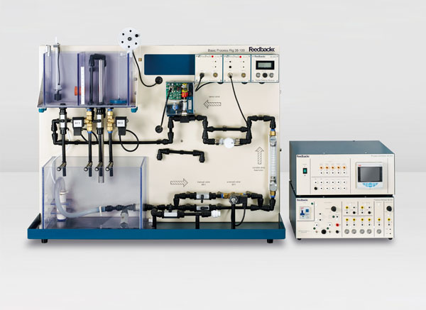

***Xatoliklarlar va ularning sinflanishi***

O’lchash xatoliklari turli sabablarga ko’ra turlicha ko’rinishda namoyon bo’lishi mumkin. Bu sabablar qatoriga quyidagilarni kiritishimiz mumkin:

– o’lchash vositasidan foydalanishda, uni sozlashdan yoki sozlash darajasini siljishidan kelib chiquvchi sabablar:

– o’lchash ob’ektini o’lchash joyiga o’rnatishdan kelib chiquvchi sabablar;

– o’lchash vositasitalarining zanjirida o’lchash ma’lumotini olish, saqlash, o’zgartirish va tavsiya etish bilan bog’liq sabablar;

– o’lchash vositasi va ob’ektiga nisbatan tashqi ta’sirlar (xarorat yoki bosimning o’zgarishi, elektr va magnit maydonlarining ta’siri, turli tebranishlar va xakazo)dan kelib chiquvchi sabablar;

– o’lchash ob’ektining hususiyatlaridan kelib chiquvchi sabablar;

– operatorning malakasi va holatiga bog’liq sabablar va shu kabilar.

O’lchash xatoliklarining kelib chiqish sabablarini tahlil qilishda, eng avvalo, o’lchash natijasiga salmoqli ta’sir etuvchi omillarni aniqlash lozim.

O’lchash xatoliklari u yoki bu hususiyatiga ko’ra bir necha turlarga bo’linib, ularning tabaqalanishi quyida keltirilgan.

O'lchash xatolliklarining klassifikatsiyasi

O'lchash xatolliklari quyidagicha klassifikatsiyalanadi:

xatolliklar namoyon bo'lishi harakteriga ko'ra (muntazam, tasodifiy va qo'pol xatoliklar);

Sonli ifodalanish usuliga ko'ra (absolyut, nisbiy va keltirilgan xatolliklar);

Kirish kattaligining vaqt bo'yicha o'zgarish harakteriga ko'ra (statik va dinamik);

O'lchanayotgan kattalikka bog’liqligiga ko'ra (additiv va multiplikativ);

Atrof-muqit parametrlarining ta'siriga ko'ra (asosiy va qo'shimcha).

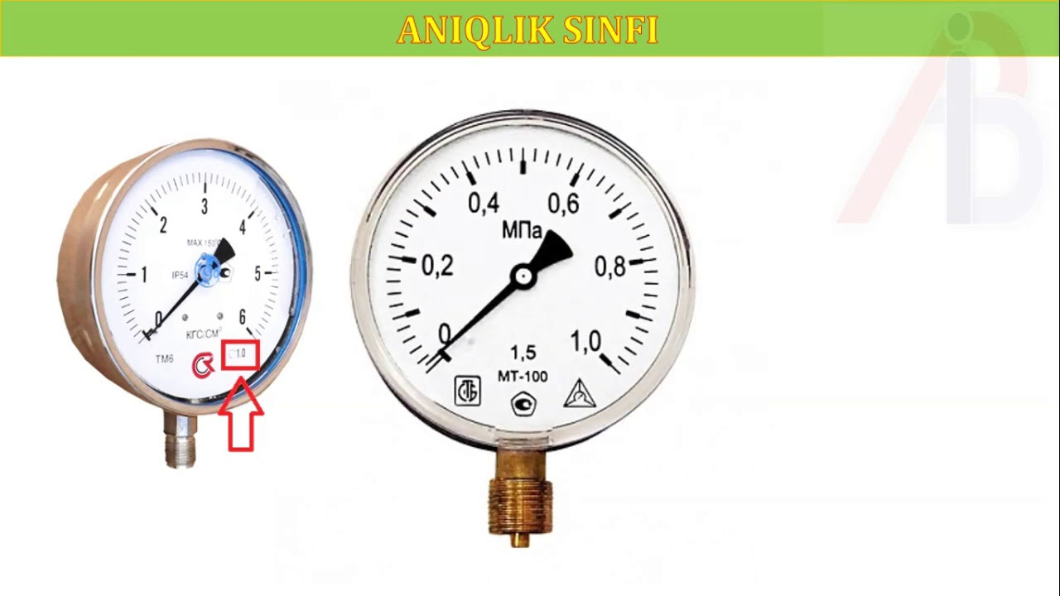

**Muntazam xatolik** - deyilganda, faqat bitta kattalikni qayta-qayta o'lchaganda o'zgarmas bo'lib qoladigan yoki biror qonun bo'yicha o'zgaradigan o'lchash xatoligi tushuniladi. Ular aniq qiymat va ishoraga ega bo'ladi, ularni tuzatmalar kiritish yo'li bilan yo'qotish mumkin.

**Tasodifiy xatolik** - deyilganda, faqat, bitta kattalikni qayta-qayta o'lchash mobaynida tasodifiy o'zgaruvchi o'lchash xatoligi tushuniladi. Bu xatolik borligini faqat bitta kattalikni bir hil sinchkovlik bilan qayta-qayta o'lchangandagina sezish mumkin.

**O'lchashning qo'pol xatoligi** **deyilganda** - berilgan shartlar bajarilganda kutilgan natijadan tubdan farq qiladigan o'lchash xatoligi tushuniladi.

Agar xatolik o'lchanayotgan kattalikning o'lchov birliklarda ifodalangan bo'lsa, bunday xatolik absolyut yoki mutloq xatolik deyiladi.

**Absolyut xatolik** – o’lchangan qiymatning berilgan, y’ani xaqiyqiy qiymati farqiga aytiladi

ΔA=A o'lch – Axaq.

Amalda o'lchashning nisbiy xatoligidan ko'p foydalaniladi.

Nisbiy xatolik - absolyut xatolikning o'lchanayotgan kattalikning haqiqiy qiymatiga nisbatidir.

**Keltirilgan xatolik** - deb, nomlangan, ya'ni absolyut xatolikning asbobning o'lchash chegarasiga bo'lgan nisbatidan foydalaniladi. xatolik qiymati o'lchash asbobi aniqligini, demak, o'lchash natijasini ham xarakterlaydi

**ɣ= ΔA/Anom x100 ℅**

Keltirilgan xatolik asbobning aniqlik klassini Ka harakterlaydi.

O'lchanayotgan kattalikka bog’liqligi hisobga olingan holda xatoliklar additiv (absolyut) xatolik va multiplikativ xatoliklarga ajratiladi.

Additiv xatolik o'lchanayotgan kattalikka bog’liq emas, multiplikativ xatolik esa o'lchangan kattalikka proportsionaldir.

**Additiv xatolik** - “0” ning xatoligi, multiplikativ xatolik esa sezgirlik xatosi deb aytiladi. Amalda o'lchash vositasi ikkala xatolikni o'z ichiga oladi.

Atrof-muhit parametrlarining ta'siriga ko'ra xatoliklari:

asosiy xatoliklar: Harorat, bosim, namlik;

Qo'shimcha xatoliklar: harorat, ta'minlash kuchlanishi, elektr tarmoq kuchlanishi va halaqitlar, magnit maydoni kuchlanganligi, atmosfera bosimi, havoning nisbiy namligi.

Kеlib chiqishi sаbаbi (shаrоitigа) qаrаb:

* аsоsiy;
* qo`shimchа xаtоliklаrgа bo`linаdi.

Nоrmаl (grаduirоvkа) shаrоitdа ishlаtilаdigаn аsbоblаrdа hоsil bo`lаdigаn xаtоlik аsоsiy xаtоlik dеyilаdi. Nоrmаl shаrоit dеgаndа tеmpеrаturа 20 °S ± 5 °S hаvо nаmligi 65 % ± 15 %, аtmоsfеrа bоsimi (750 ±30) mm.sim.ust., tа`minlаsh kuchlаnishi nоminаlidаn ±2 % o`zgаrishi mumkin vа bоshqаlаr.

Аgаr аsbоb shu shаrоitdаn fаrqli bo`lgаn tаshqi shаrоitdа ishlаtilsа, hоsil bo`lаdigаn xаtоlik qo`shimchа xаtоlik dеyilаdi.

Δм

Δт

Δқ

O’lchash xatoliklari

Bundа:

Δm – muntаzаm xаtоlik

Δt – tаsоdifiy xаtоlik

Δq – qo`pоl xаtоlik

Muntаzаm xаtоliklаrning kеlib chiqish sаbаblаri turli tumаn bo`lib, tаhlil vа tеkshiruv аsоsidа ulаrni аniqlаsh vа qismаn yoki butkul bаrtаrаf etish mumkin bo`lаdi. Muntаzаm xаtоliklаrning аsоsiy guruhlаri quyidаgilаr hisоblаnаdi:

* Uslubiy xаtоliklаr;
* Аsbоbiy (qurilmаviy) xаtоliklаr;
* Sub`еktiv xаtоliklаr.

O`lchаsh usulining nаzаriy jihаtdаn аniq аsоslаnmаgаnligi nаtijаsidа uslubiy xаtоlik kеlib chiqаdi.

O`lchаsh vоsitаlаrining kоnstruktiv kаmchiliklаri tufаyli kеlib chiqаdigаn xаtоlik аsbоbiy xаtоlik dеb аtаlаdi. Mаsаlаn: аsbоb shkаlаsining nоto`g`ri grаduirоvkаlаnishi (dаrаjаlаnishi), qo`zg`аluvchаn qismning nоto`g`ri mаhkаmlаnishi vа hоkаzоlаr.

Sub`еktiv xаtоlik - kuzаtuvchining аybi bilаn kеlib chiqаdigаn xаtоlikdir.

Statik xatoliklar quyidagi manbalar orqali sodir bo‘ladi:

* ekalogik va tavsiflash xatoliklari. Statik xatoliklar: yuqori va quyi chegaralarga

bo‘linishi aniq o‘lchashni beradi. Sanash xatoligi esa paralaks, interpolyatsiyalarga olib keladi. Bu xatolik o‘zaro bog’liqligi bo‘lmagan xolatlarda o‘lchashlar tuzilishi, chegarasida o‘tkaziladi. Bu xatoliklarni yo‘qotish yoki kamaytirish usullari qo‘llash mumkin.

**Nazorat sаvоllаr:**

1. O`lchаshlаrning sifаt mеzоnlаri nimаlаrdаn ibоrаt?

2. Mеtrоlоgiyaning аksiоmаlаri vа pоstulаtlаrini tushuntiring.

3. Xаtоliklаrni kеlib chiqish sаbаblаri nimаlаrdаn ibоrаt?

4. O`lchаsh xаtоliklаrining qаndаy turlаrini bilаsiz?